15.09.2017

Teoria Przestrzeni Danych i Algorytmów

**Detekcja i naprawa nieprawidłowych danych paliwowych**

**Raport z implementacji**

Autorzy:

Łukasz Janas

Dominik Popanda

Semestr 1, Grupa ITS1, Rok akademicki 2016/2017

# Wstęp

Celem pracy było opracowanie i implementacja mechanizmu wykrywającego różnego rodzaju nieprawidłowości i błędy w danych paliwowych oraz umożliwiającego ich naprawę. Dane te pochodzą ze stacji paliw i zawierają informacje dotyczące objętości przechowywyanych paliw płynnych oraz ilości sprzedanego i dostarczonego paliwa.

Aplikacja miała wykrywać błędy w zestawach danych jak np.: brakujące lub niepełne rekordy, błędne wartości (znacząco odstające od trendu), dane w nieprawidłowej kolejności powstałe na skutek opóźnień itd. oraz również podejmować próbę ich naprawy lub w ostateczności usunięcia.

# Implementacja

Aplikacja została napisana w języku Java w wersji 1.8. Dodatkowo do walidacji danych użyto biblioteki Apache Commons Validator 1.6. Aplikacja jest uruchomiana z konsoli.

Początkowo utworzone 3 podstawowe klasy: NozzleMeasure, Refuel, TankMeasure, mające przechowywać dane z plików: nozzleMeasures.log, refuel.log, tankMeasures.log. Klasy te mają pola odpowiadające opisowi zawartemu w dokumencie Format danych.docx

Naszą aplikację możemy podzielić na 2 mniejsze aplikacje uruchamiane z klas o nazwie:

BreakMain

Moduł „psujący” rekordy (rekord - jedna linia pliku z danych wejściowymi).

Wczytuje rekordy z plików znajdujących się w folderach dane/Zestaw 1-3. Następnie tworzy nieprawidłowości w danych poprzez wywoływanie na rekordzie kilku metod, które znajdują się w klasie DataBreaker:

* remove() – usuwa cały rekord z pliku
* duplicate() – podwaja rekord w pliku
* swapLines() – zamienia kolejność 2 sąsiadujących linii w pliku
* attributesBreaker.run() – wywołuje metody psujące pojedyncze atrybuty wewnątrz jednego rekordu: usuwa atrybut, zamienia kolejność, wstawia zero.

Wszystkie operacje są wykonywane losowo, przy użyciu generatora pseudolosowego.

Pliki następnie zapisywane są w odpowiednich folderach dane_broken/Zestaw 1-3

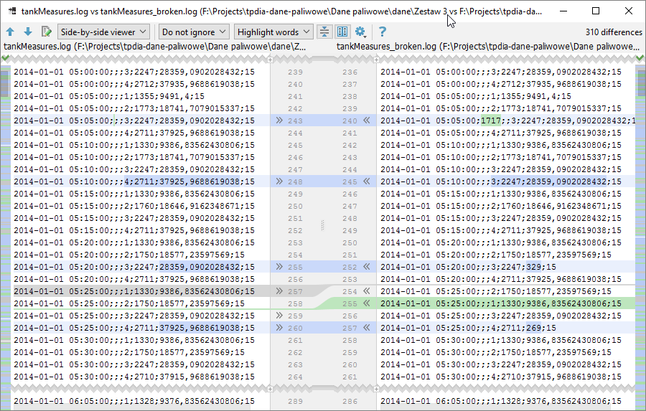

Rysunek 1 przykład pliku z dodanymi nieprawidłowościami (po lewej plik oryginalny, po prawej popsuty)

CorrectMain

Moduł naprawiający dane

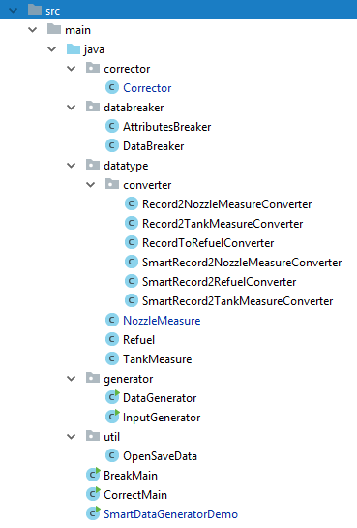

Rysunek 2 Struktura projektu: klasy

# Uruchomienie oraz analiza działania

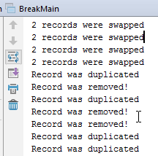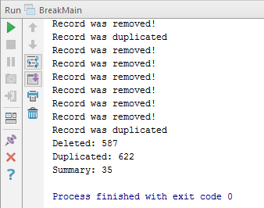

Rysunek 3 Przykładowe uruchomienia modułu BreakMain psującego dane

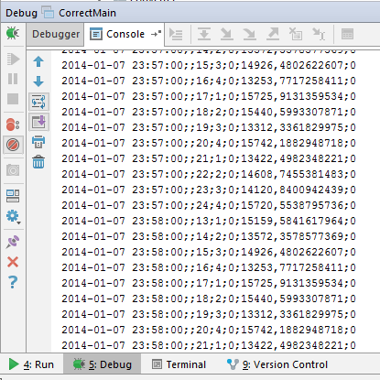

Rysunek 4Przykładowe uruchomienia modułu CorrecyMain naprawiającego dane

# Wnioski

Podczas implementacji aplikacji pewne problemy sprawiały procesy deserializacji oraz serializacji danych - przetwarzanie danych z pliku do obiektów oraz z obiektów z powrotem do plików. Wymagało to wielokrotnej analizy wykonywanego kodu za pomocą debugera